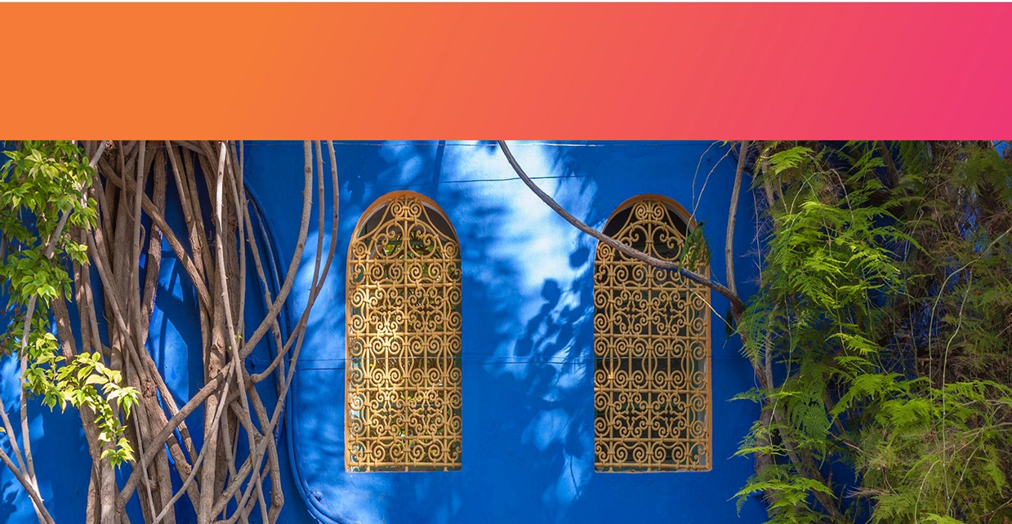

**Luna de Miel en Hotel Hare Nua – Isla de Pascua**

**4 DÍAS | 3 NOCHES** desde **$ 735.900** por persona

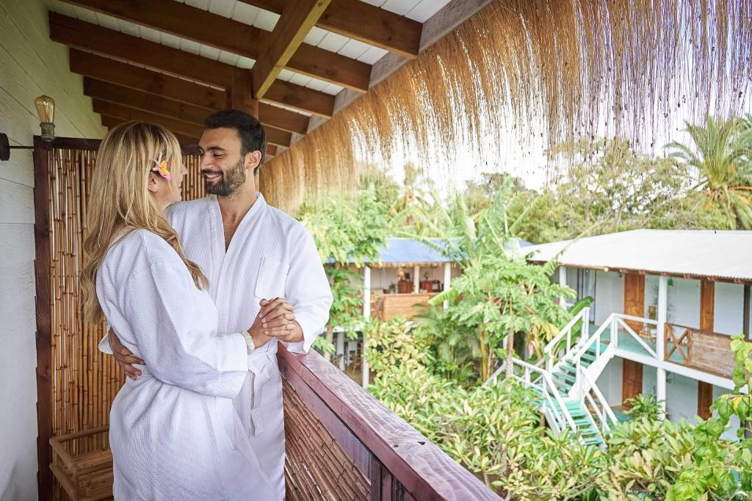

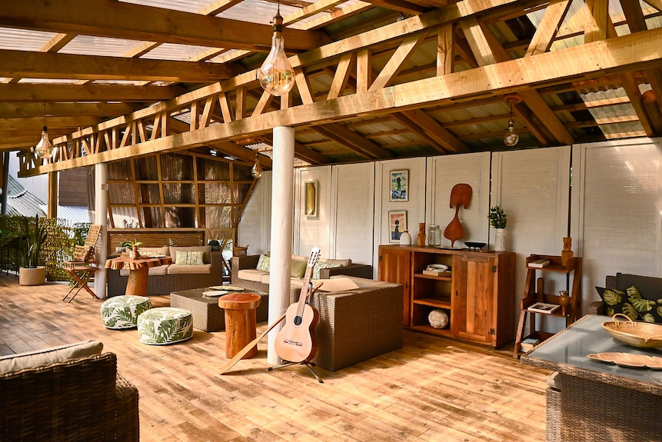

**NUESTRO PROGRAMA INCLUYE**

* Transfer desde Aeropuerto a Hotel Hare Nua, Incluye City tour panorámico.
* 03 noches de alojamiento en habitación superior.
* Desayuno orgánico.
* Tour Amanecer, incluye box lunch. En servicio privado.
* 1 hora de Jacuzzi acompañado de amenidad (Espumante y bandeja de frutas) .
* Decoración en habitación noche de bodas.

|  |  |  |  |  |
| --- | --- | --- | --- | --- |
| **Luna de miel en Hotel Hare Nua - Isla de Pascua 4D/3N** | | | | |
| **CAT** | **HABITACIÓN** | **Doble** | **Noche Ad.** | **Vigencia** |
| 4 | Superior | **$ 735.900** | $ 202.600 | 02/02/2025 - 31/03/2025 |
| Superior | $ 681.100 | $ 184.300 | 01/04/2025 - 31/10/2025 |

**NUESTRO PROGRAMA NO INCLUYE**

* Propinas.
* Comidas y bebestibles no indicados en el programa.
* Cualquier servicio no especificado como incluido.
* Entrada a Rapa Nui.

Entradas online www.rapanuinationalpark.com

Cada pasajero debe tener el ticket habilitado para realizar las excursiones, debido a que, se solicitara en cada de uno de los puntos.

**INFORMACIÓN ADICIONAL**

* Valores con IVA incluido, en base doble por persona.
* Tarifas para pasajeros individuales, sujetas a disponibilidad al momento de reservar, y a cambios sin previo aviso.
* Tarifas aplican de Lunes a Domingo.
* Check In: 15:00 hrs. // Check Out: 12:00 hrs.